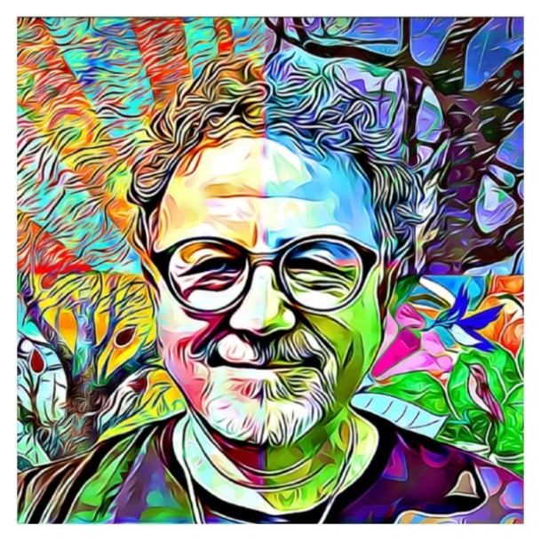

דריו בוג'יו באלבום בכורה - "שינויי מזג האדם"
משוררי יוון למדו את מלאכת השירה והנגינה מהמוזות שהונהגו ע"י אפולו, אל האור. ומכאן מקור המילה "מוזיקה" – שירת המוזות. המוזות נתבקשו לשיר על פי מצב רוחם של האלים ואנו בצלמם, מעדיפים מוזיקה שהולמת את הרגש שלנו. בדרך כלל נרצה להתאים את השירים למזג האוויר הפנימי שלנו. כשאנחנו עצובים שיר שמח פשוט לא יתאים. ומסתבר שדווקא מוזיקה נוגה בסולם מינורי – מעודדת אותנו ומוציאה אותנו מהדכדוך. עוצמתה של המוזיקה, כמוה כעוצמת איתני הטבע וחילופי העונות - על מזגו של האדם.
סיפור האלבום האישי הזה מתחיל לפני כמעט 30 שנים כשהמעומדות שלי ללהקת הנח"ל נדחתה. מצאתי את עצמי בלבנון עם מוזות שותקות, ורובה במקום גיטרה. אך האהבה ליצירה לא דעכה ולאורך חיי המשכתי ליצור ועסקתי בהלחנה וכתיבה. מדיי כמה שנים, על פי שינויי המזג והמוזות - התווספו עוד שירים ולחנים שצברו אבק במגירה. לפני כ-3 שנים החלטתי להשתתף בקורס הלחנה ברימון בהנחיית דניאל סלומון והקורס הצית מחדש את הלהבה לכתיבה ויצירה ושם גם נרקם החלום לגבש את החומר הישן שלי עם חומרים חדשים – לאלבום אישי.
במהלך השנתיים האחרונות יצאו מתוך האלבום השירים: "קמתי, אני הנכה" ו"מאי בלבנון" שהושמעו בגלי צה"ל, קול השלום ורדיו ירושלים וצברו האזנות ב- Spotify וברשתות החברתיות. שירי האלבום אישיים ברובם, עטופים בסאונד המזכיר בלדות פופ ורוק משנות ה- 80 עם קולות והשפעות הרמוניות כערבוביה מתוך אלבומי פס הקול של ילדותי - אלטון ג'ון, פינק פלויד, מתי כספי, גידי, רכטר, בנזין, סנטנה, חוליו איגלסיאס, החלונות הגבוהים ועוד... הטקסטים אישיים ברובם מתקופות שונות ואבני דרך משמעותיים בחיי. ובכך האלבום מתחבר למסע החיים שמונגש לכם בצליליו ובמילותיו באהבה רבה.
על פי זימון המוזות החלטתי לחלוק את החוויה עם בני משפחתי, חברים יוצרים-כותבים , זמרים ומוסיקאים נוספים: נועה חורב שהפליאה בכישרונה לתאר סיטואציות, המשוררת הילה מגל-נמש, חברי ילדותי אשר אדרי ודודו נחום. באלבום גם משתתפים בשירה - גיא חזם, גל דן, יגאל אוחנה, בתי הבכורה - הזמרת דניאל בוג'יו ובני יונתן בוג'יו. באלבום משתתפים נגנים מוכשרים ומובילים : עידן אמסלם, דגן זעירא, נעמה ועקנין , אילן ארד, ומיכאל בוג'יו הפסנתרן המוכשר ( היורש הצעיר) .
אני רוצה להודות בראש ובראשונה לדגן זעירא המוסיקאי המוכשר שעיבד את מרבית השירים והסקיצות לאלבום ולמפיק והמעבד אלון אוחנה הנפלא וגם לדניאל סלומון . תודה מיוחדת לדולב דיק ואולפני פאוזה שעזרו לי להגשים את החלום.
האזנה נעימה!
דריו
ליצירת קשר : Dario.boggio@gmail.com טל: 050-2258451

